Шаблон отчёта по лабораторной работе

5

Разанацуа Сара Естэлл

Содержание

# 1 Цель работы

* Целью данной лабораторной работы является приобретение практических навыков работы в Midnight Commander, освоение инструкций языка ассемблера mov и int.

# 2 Задание

* 1. Основы работы с mc
  2. Структура программы на языке ассемблера NASM
  3. Подключение внешнего файла
  4. Выполнение заданий для самостоятельной работы

# 3 Выполнение лабораторной работы

* 1. Основы работы с mc
* Открываю Midnight Commander, введя в терминал mc. (рис. ??).

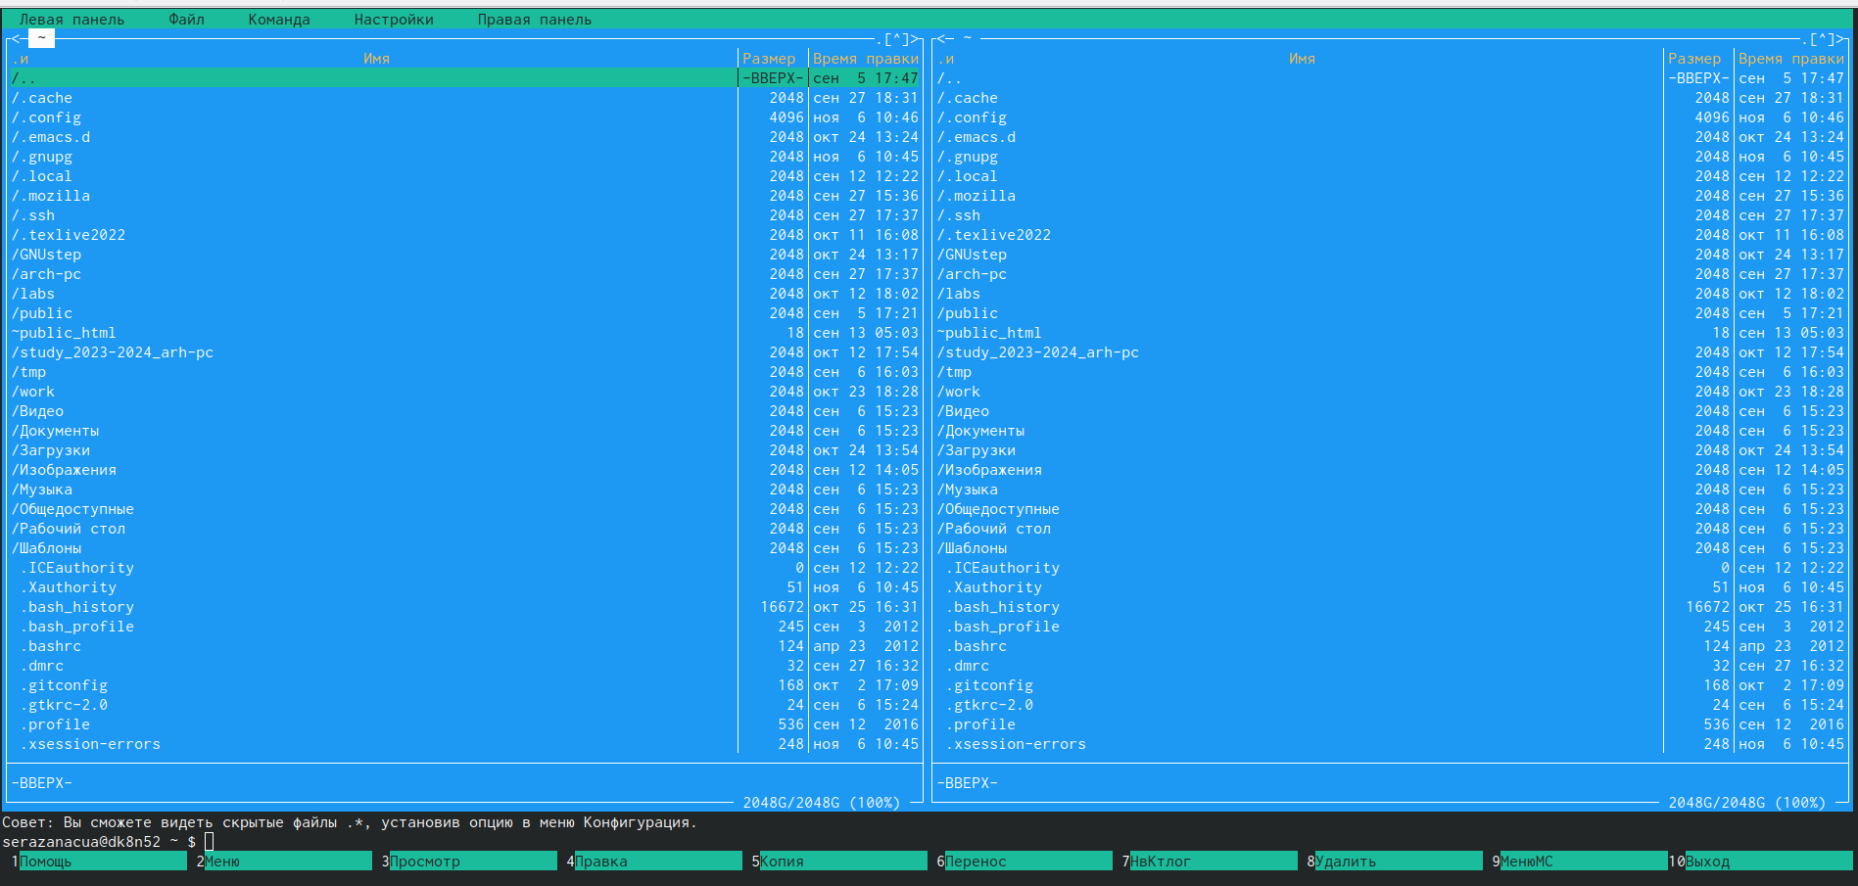

открытый mc

* Перехожу в каталог ~/work/study/2022-2023/Архитектура Компьютера/arch-pc, используя файловый менеджер mc. И с помощью функциональной клавиши F7 создаю каталог lab05.(рис. ??).

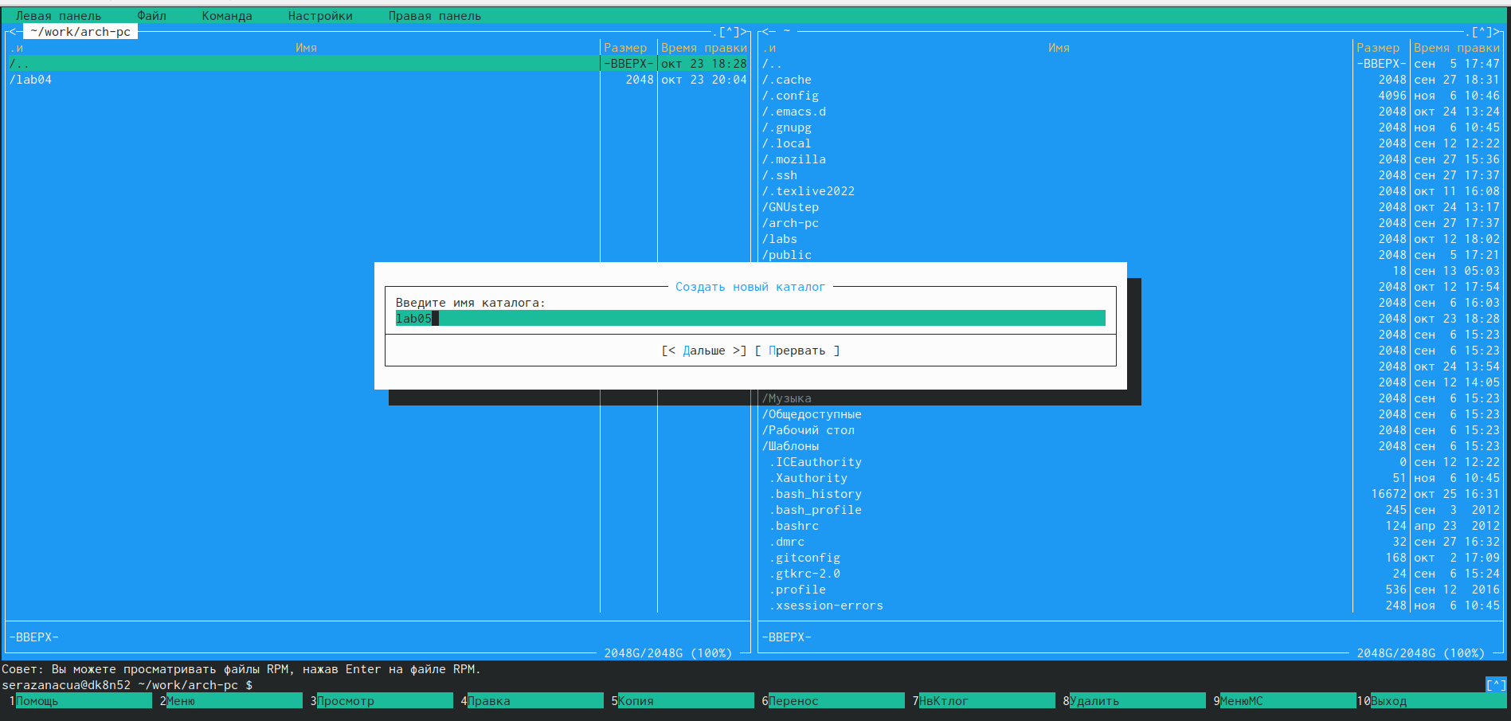

создание каталога

* Переходу в созданный каталог. (рис. ??).

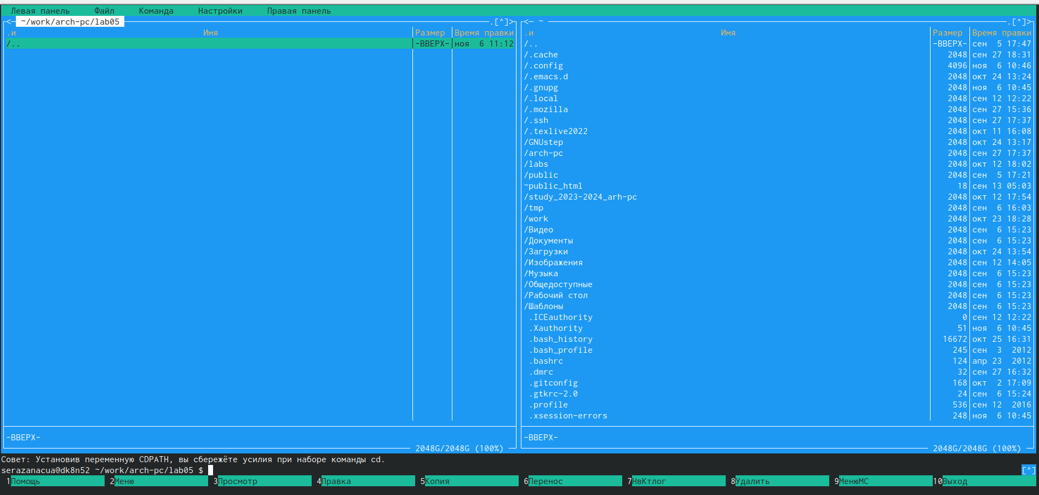

перемещение между директориями

* В строке ввода прописываю команду touch lab5-1.asm, чтобы создать файл, в котором буду работать
  1. Структура программы на языке ассемблера NASM
* С помощью функциональной клавиши F4 открываю созданный файл для редактирования в редакторе nano. Ввожу в файл код программы для запроса строки у пользователя (рис. [??]). Далее выхожу из файла (Ctrl+X), сохраняя изменения (Y, Enter). (рис. ??).

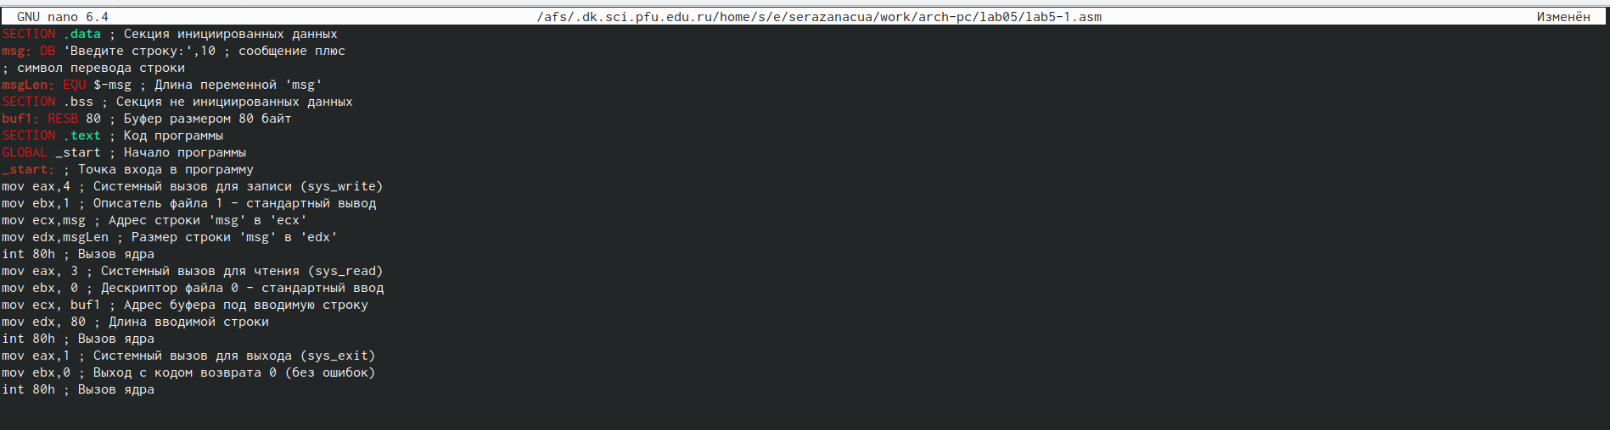

редактирование файла

* Транслирую текст программы файла в объектный файл командой nasm -f elf lab5-1.asm. Создался объектный файл lab5-1.o. Выполняю компоновку объектного файла с помощью команды ld -m elf_i386 -o lab5-1 lab5-1.o. Создался исполняемый файл lab5-1. И Запускаю исполняемый файл. Программа выводит строку “Введите строку:” и ждет ввода с клавиатуры, я ввожу свои ФИО, на этом программа заканчивает свою работу. (рис. ??).

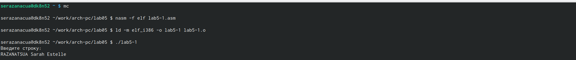

компиляция файла, передача на обработку компоновку и исполнение файла

* 1. Подключение внешнего файла
* Скачиваю файл in_out.asm со страницы курса в ТУИС. Он сохранился в каталог “Загрузки”. С помощью функциональной клавиши F5 копирую файл in_out.asm из каталога Загрузки в созданный каталог lab05 (рис. ??).

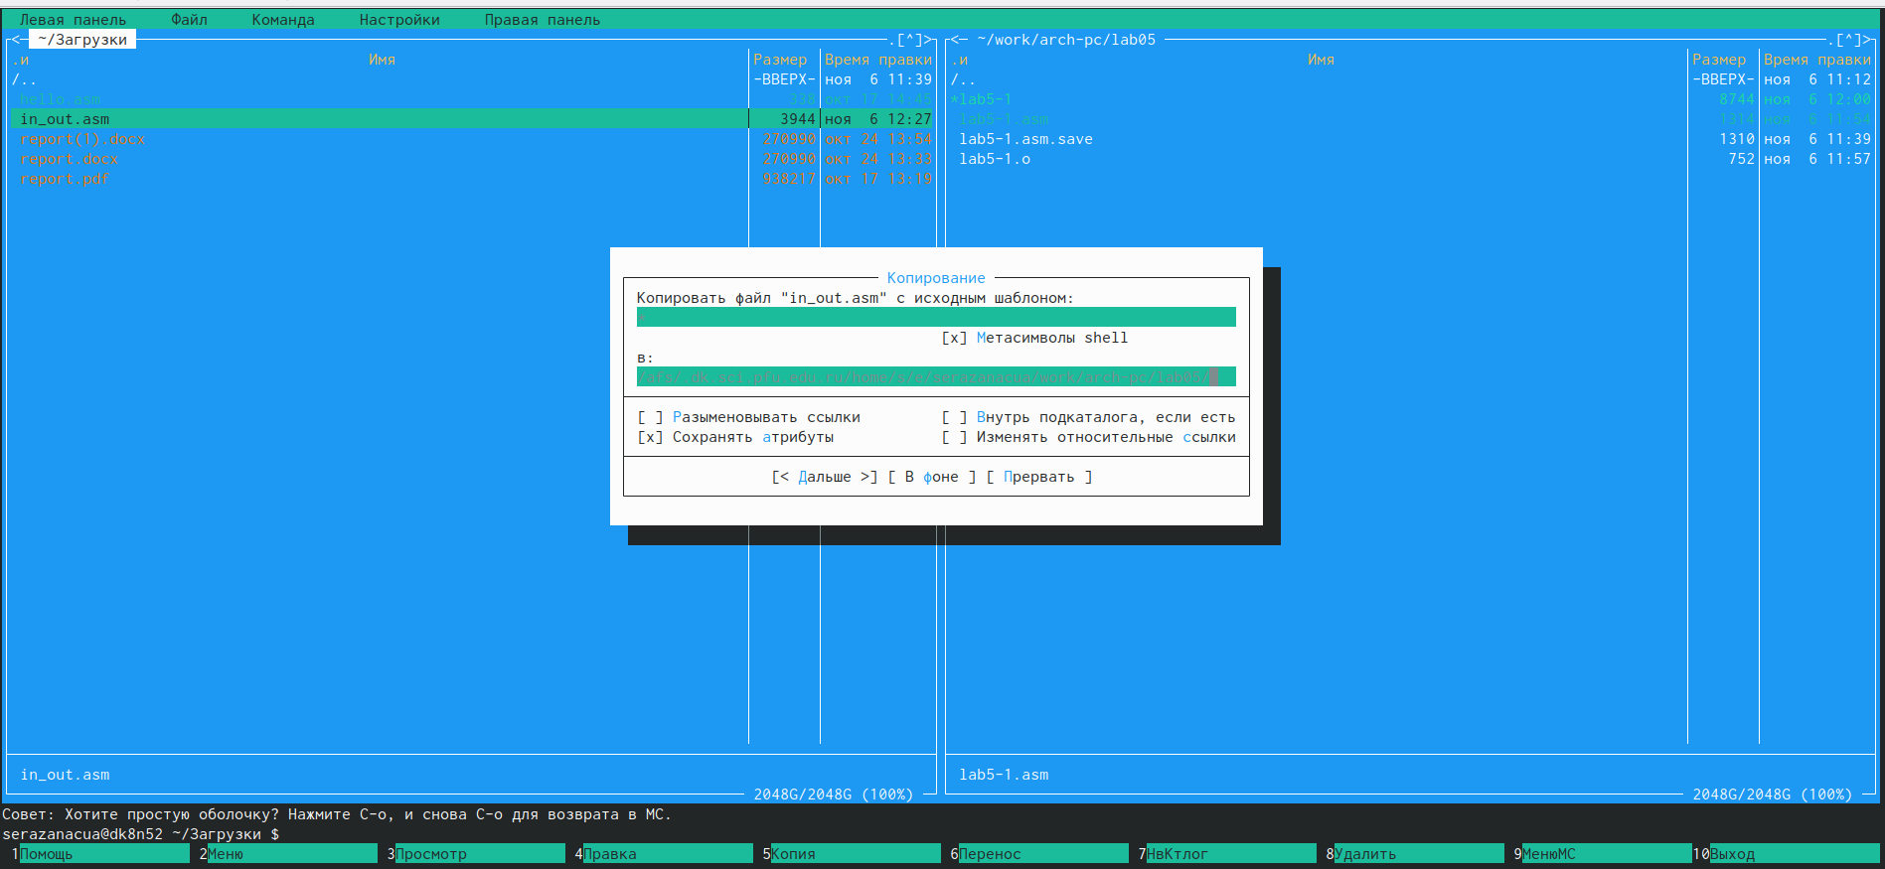

скачанный и копирование файла

* С помощью функциональной клавиши F5 копирую файл lab5-1 в тот же каталог, но с другим именем, для этого в появившемся окне mc прописываю имя для копии файла. (рис. ??).

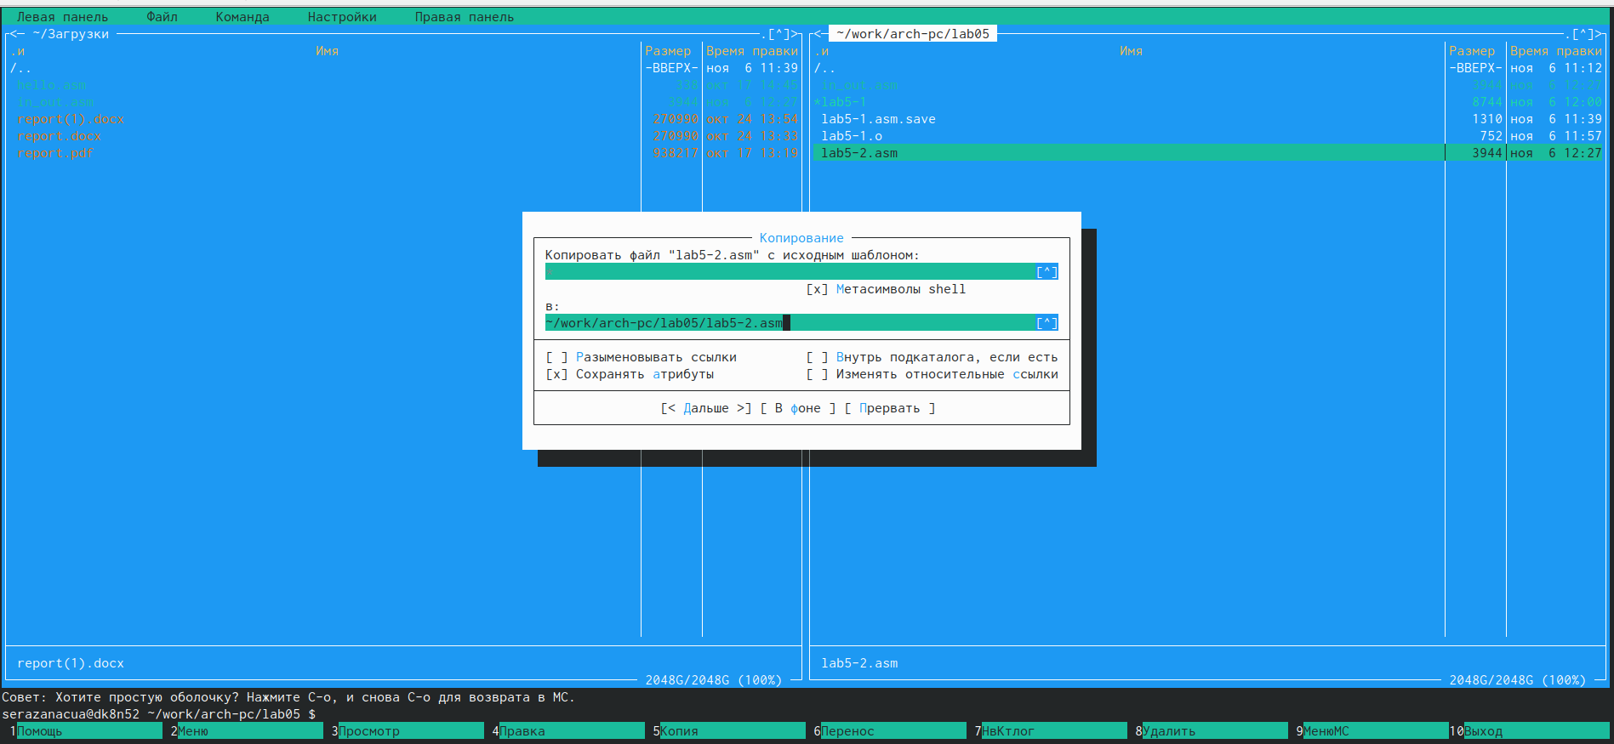

копирование файла

* Изменяю содержимое файла lab5-2.asm во встроенном редакторе nano (рис. [??]), чтобы в программе использовались подпрограммы из внешнего файла in_out.asm. (рис. ??).

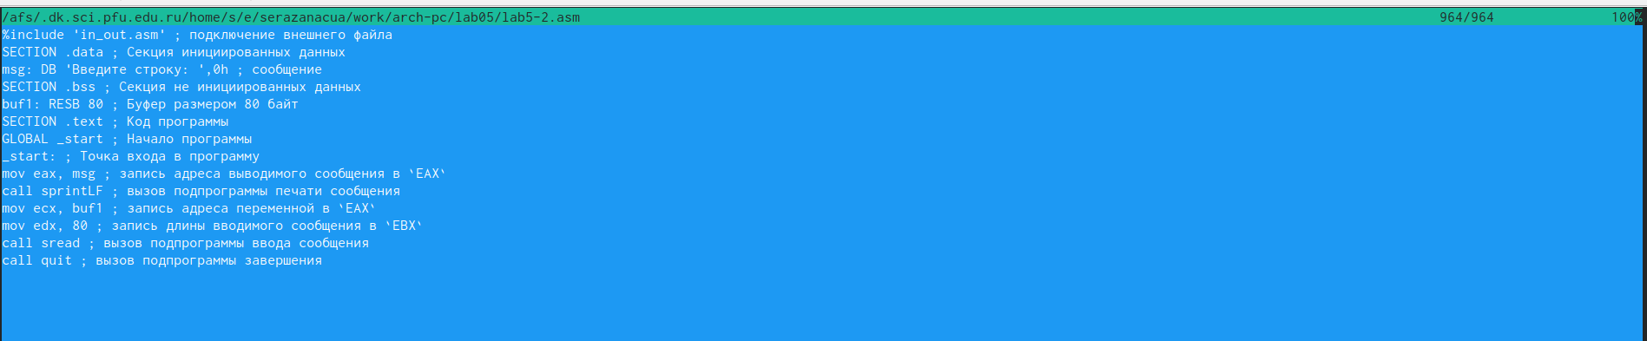

редактирование файла

* Транслирую текст программы файла в объектный файл командой nasm -f elf lab5-2.asm. Создался объектный файл lab5-2.o. Выполняю компоновку объектного файла с помощью команды ld -m elf_i386 -o lab5-2 lab5-2.o Создался исполняемый файл lab5-2. Запускаю исполняемый файл. (рис. ??).



исполнение файла

* Открываю файл lab5-2.asm для редактирования в nano функциональной клавишей F4. Изменяю в нем подпрограмму sprintLF на sprint. Сохраняю изменения и открываю файл для просмотра, чтобы проверить сохранение действий. (рис. ??).

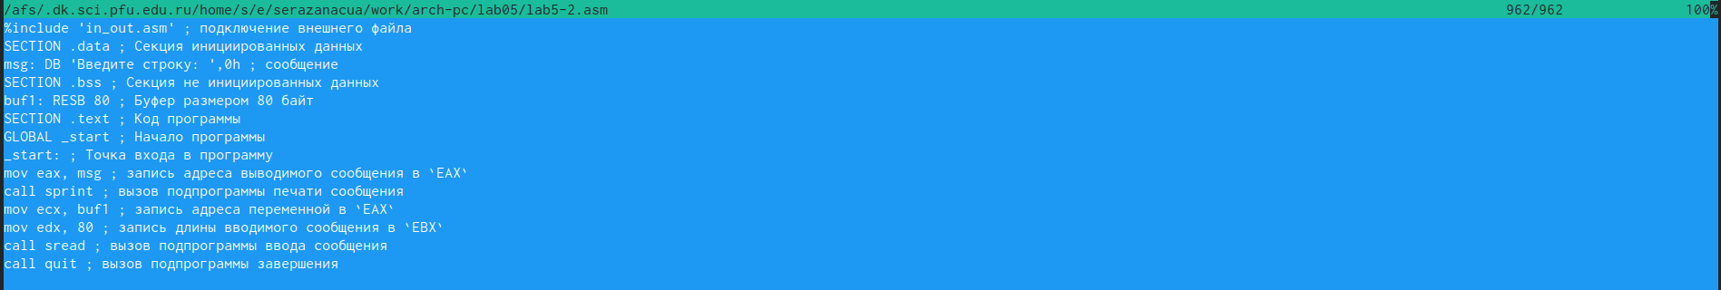

отредактированный файл

* Снова транслирую файл, выполняю компоновку созданного объектного файла, запускаю новый исполняемый файл. (рис. ??).



исполнение файла

* Разница между первым исполняемым файлом lab5-2 и вторым lab5-2-2 в том, что запуск первого запрашивает ввод с новой строки, а программа, которая исполняется при запуске второго, запрашивает ввод без переноса на новую строку, потому что в этом заключается различие между подпрограммами sprintLF и sprint.
  1. Выполнение заданий для самостоятельной работы
  2. Создаю копию файла lab5-1.asm с именем lab5-1-1.asm с помощью функциональной клавиши. (рис. ??).

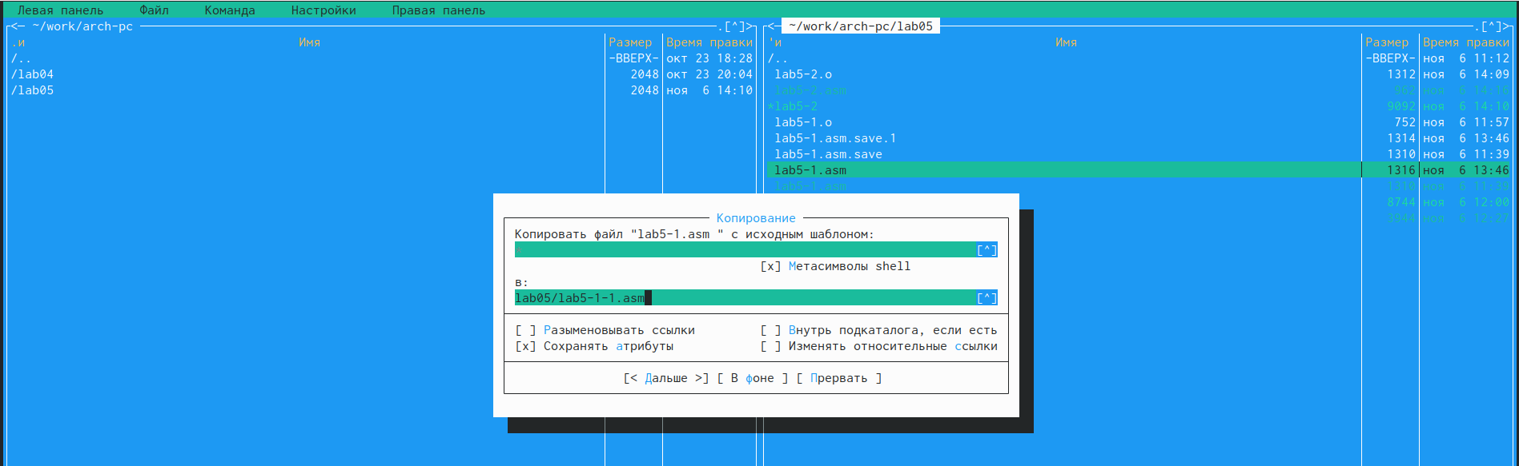

копирование файла

* С помощью функциональной клавиши F4 открываю созданный файл для редактирования. Изменяю программу так, чтобы кроме вывода приглашения и запроса ввода, она выводила вводимую пользователем строку. (рис. ??).

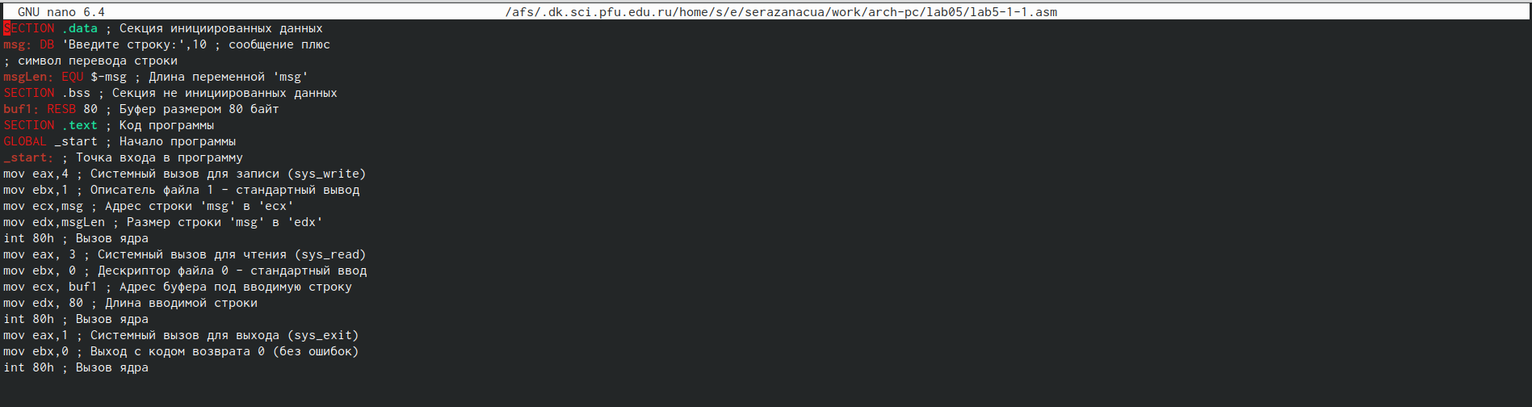

редактирование файла

* 1. Создаю объектный файл lab5-1-1.o, отдаю его на обработку компоновщику, получаю исполняемый файл lab5-1-1, запускаю полученный исполняемый файл. Программа запрашивает ввод, ввожу свои ФИО, далее программа выводит введенные мною данные . (рис. ??).



исполнение файла

* 1. Создаю копию файла lab5-2.asm с именем lab5-2-1.asm с помощью функциональной клавиши F5. (рис. ??).

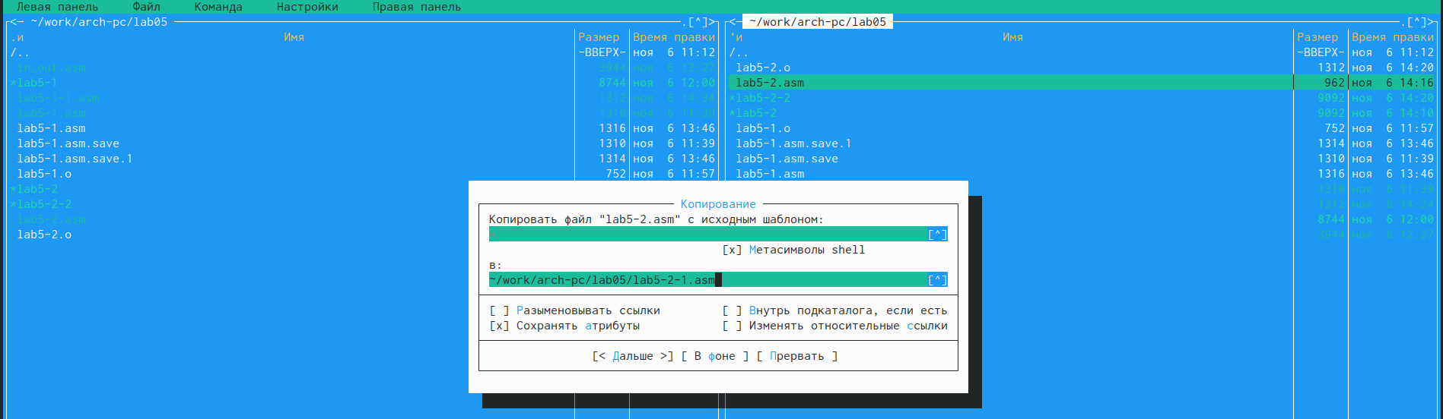

копирование файла

* С помощью функциональной клавиши F4 открываю созданный файл для редактирования. Изменяю программу так, чтобы кроме вывода приглашения и запроса ввода, она выводила вводимую пользователем строку. (рис. ??).

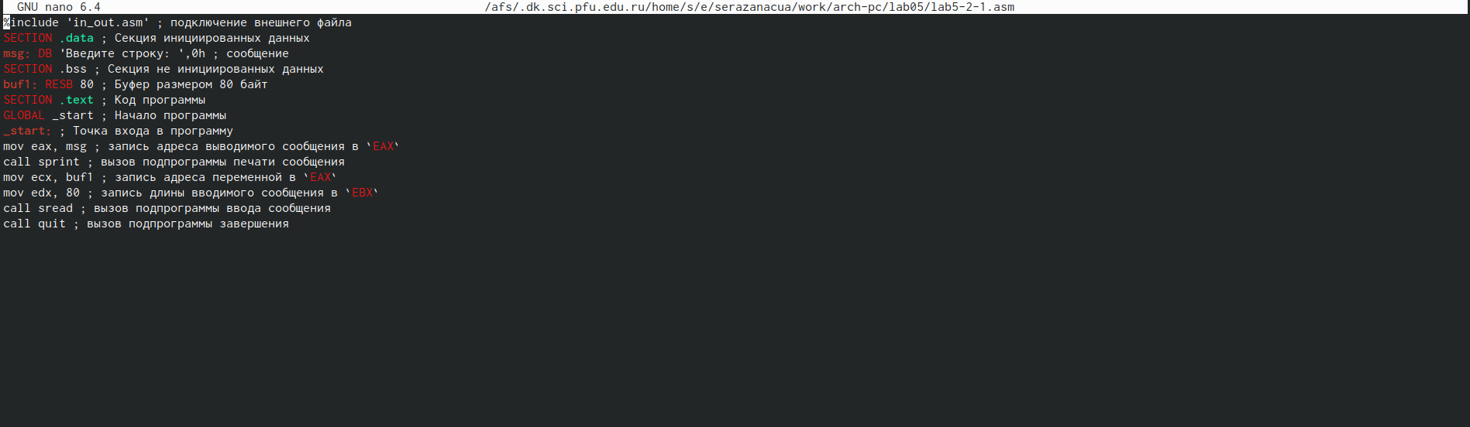

редактирование файла

* 1. Создаю объектный файл lab5-2-1.o, отдаю его на обработку компоновщику, получаю исполняемый файл lab5-2-1, запускаю полученный исполняемый файл. Программа запрашивает ввод без переноса на новую строку, ввожу свои ФИО, далее программа выводит введенные мною данные. (рис. ??).



исполнение файла

# 4 Выводы

* При выполнении данной лабораторной работы я приобрела практические навыки работы в Midnight Commander, а также освоила инструкции языка ассемблера mov и int.

# Список литературы